

**Беговая дорожка CardioPower PRO СT200**

**Руководство пользователя**



**Сохраните данное руководство пользователя**

**Ознакомьтесь с инструкциями в данном руководстве и выполняйте их**

**Спасибо за покупку беговой дорожки CardioPower PRO СT200**

Благодарим за покупку беговой дорожки CardioPower PRO СT200. Данный тренажер с легкостью поможет вам оставаться в форме, сохранять здоровье и чувствовать себя лучше.

**РУКОВОДСТВО ПОЛЬЗОВАТЕЛЯ**

* Всегда подключайте тренажер только в заземленную розетку, в которую не подключены больше никакие приборы. Не рекомендуется использовать удлинители.
* Перед использованием убедитесь, что тренажер устойчиво стоит на полу.
* Перед тренировкой убедитесь, что тренажер исправен.
* Станьте на боковые направляющие перед запуском беговой дорожки.
* Пристегните клипсу ключа безопасности к своей одежде во время бега в целях безопасности.
* Нажмите кнопку “start” (пуск) для запуска тренажера.
* Сначала поставьте левую ногу на беговое полотно. Становитесь на полотно обеими ногами, только когда почувствуете себя комфортно, и примите правильную позу для бега.
* ТОЛЬКО ДЛЯ ОДНОГО ЧЕЛОВЕКА. Запрещено перегружать тренажер.
* При необходимости регулируйте скорость.
* Достаньте ключ безопасности из гнезда или нажмите кнопку “stop” (стоп) после бега, чтобы остановить работу тренажера.
* Не забудьте отключить питание и достать вилку из розетки после бега.
* Если вы испытываете дискомфорт во время бега на беговой дорожке, немедленно прекратите тренировку и проконсультируйтесь с врачом.
* Убедитесь, что рядом с тренажером нет других людей или животных во время сборки или бега на беговой дорожке.

**МЕРЫ ПРЕДОСТОРОЖНОСТИ**

* Установите беговую дорожку в помещении во избежание попадания на нее воды и падения тяжелых предметов.
* Во время использования тренажера надевайте удобную одежду и спортивную обувь.
* Не допускайте детей к тренажеру во избежание несчастных случаев.
* Не перегружайте тренажер во избежание повреждения двигателя, контроллера, ролика и бегового полотна. Регулярно осматривайте и обслуживайте беговую дорожку.
* Регулярно протирайте с тренажера пыль и излишнюю влагу во избежание поломки консоли и контроллера.
* Тренажер не должен непрерывно работать более 2 часов подряд.
* Хорошо проветривайте помещение во время пробежки.
* Во время бега со всех сторон от тренажера должно быть свободное пространство размером 2000x1000мм.
* Если вы чувствуете боль или слабость во время тренировки, немедленно прекратите ее и обратитесь к врачу.
* После использования держите бутылку с силиконовой смазкой в недоступном для детей месте.
* Не спрыгивайте с тренажера после использования.
* Аккуратно отключайте тренажер из розетки.
* При возникновении неисправностей немедленно прекратите эксплуатацию и отключите питание.
* Для решения проблем и предоставления обслуживания обратитесь к местному дилеру. Запрещается самостоятельно разбирать тренажер.

**ВНИМАНИЕ!**

Выполняйте следующие правила во избежание несчастных случаев и причинения вреда другим людям.

* Застегните одежду перед бегом.
* Не надевайте свободную одежду, которая может зацепиться за подвижные части.
* Не кладите шнур питания рядом с горячими предметами.
* В случае дискомфорта или неисправности необходимо опереться о поручень и сойти с бегового полотна.
* Перед перемещением беговой дорожки отключите питание.
* Не открывайте кожух двигателя и ролика, если не являетесь профессионалом.
* Данный тренажер можно использовать в сети с силой тока менее 10A.
* Только один человек может использовать беговую дорожку единовременно.
* Показатели датчика пульса не являются медицинскими данными и могут использоваться только для справки.

Немедленно прекратите тренировку, если почувствуете недомогание или боль в суставах или мышцах. В частности, следите за тем, как ваше тело реагирует на упражнения. Головокружение – признак того, что вы слишком интенсивно тренируетесь. При первых признаках головокружения лягте на пол, пока не почувствуете себя лучше.

**ТЕХНИКА БЕЗОПАСНОСТИ**

Если вы проходите лечение или испытываете описанные ниже симптомы или состояния, используйте беговую дорожку только после консультации с лечащим врачом.

* Боль в спине, ногах, пояснице, шее – сейчас или ранее.
* Деформирующий артрит, ревматизм или подагра.
* Остеопороз.
* Заболевания системы кровообращения: болезни сердца, сосудистые расстройства и артериальная сосудистая гипертензия.
* Нарушения дыхания.
* Нарушения сердечного ритма или искусственное сердце.
* Злокачественные образования.
* Тромбоз и другие симптомы.
* Расстройства восприятия, вызванные диабетом.
* Кожные травмы.
* Температура выше 38°C.
* Искривление позвоночника.
* Беременность и критические дни.
* Дискомфорт.
* Проблемы со сном

**ЗАПРЕЩАЕТСЯ**

Не используйте беговую дорожку в следующих случаях, иначе это приведет к возгоранию или повреждению.

◆Не используйте тренажер, если какая-то часть кожуха или внутренние детали не закреплены

◆Не запрыгивайте на тренажер и не спрыгивайте с него

◆Не размещайте и не используйте тренажер на улице, под дождем или при повышенной влажности. Данная беговая дорожка предназначена только для использования внутри помещений.

◆Не размещайте и не используйте тренажер под прямыми солнечными лучами или в помещениях с высокой температурой.

◆Не используйте тренажер, если шнур питания или разъем повреждены или плохо подключены.

◆Не скручивайте и не повреждайте шнур питания, не кладите на него тяжелые предметы.

◆Беговая дорожка должна единовременно использоваться одним человеком. Другие люди должны находиться на расстоянии во время ее использования.

◆Не допускайте использование тренажера недееспособными людьми.

◆Не разбирайте тренажер самостоятельно.

Внимание!

◆Не упражняйтесь слишком интенсивно, если вы не ведете активный образ жизни.

◆Не занимайтесь после еды, если чувствуете усталость, слабость или дискомфорт.

◆Не используйте тренажер в состоянии алкогольного опьянения.

* Не используйте тренажер с тяжелыми предметами в карманах.
* Не допускайте попадания пыли, острых предметов и мусора.
* Не используйте тренажер с влажными руками.
* Не доставайте вилку из розетки, держась за шнур питания, иначе вы можете получить травму или удар током.

**СОВЕТЫ ПО ОТКЛЮЧЕНИЮ ОТ СЕТИ**

В следующих ситуациях рекомендуется отключить шнур питания от розетки, иначе может произойти возгорание, так как пыль и влага повреждают изоляцию шнура питания, в результате чего вы можете получить травму или удар током.

◆Беговая дорожка не используется.

◆Беговая дорожка проходит обслуживание.

◆Беговая дорожка не запускается или выглядит неисправной.

* Произошел перепад электричества.
* При отключении тренажера от сети питания не тяните за шнур. При отключении необходимо держаться за вилку шнура питания.
* Беговая дорожка должна быть заземлена, чтобы уменьшать поступающие электрические разряды, так как заземление обеспечивает самый узкий канал сопротивления. Рекомендуется соблюдать местные правила по установке электрической розетки. Вы также можете проконсультироваться с профессионалом. Не допускается использование переходников.

**РАЗНЕСЕННЫЙ ВИД (Change picture)**



**СПИСОК ДЕТАЛЕЙ**

|  |  |  |  |  |  |  |  |
| --- | --- | --- | --- | --- | --- | --- | --- |
| **№** | **Описание** | **Характер-ки** | **Кол** | **№** | **Описание** | **Характер-ки** | **Кол** |
| 1 | Рама основания |  | 1 | 60 | Нижний кожух |  | 1 |
| 2 | Рама двигателя механизма наклона |  | 1 | 61 | Верхний кожух |  | 1 |
| 3 | Вертикальная стойка - левая |  | 1 | 62 | Кожух вертикальной стойки - левый |  | 1 |
| 4 | Вертикальная стойка - правая |  | 1 | 63 | Кожух вертикальной стойки - правый |  | 1 |
| 5 | Рама компьютера |  | 1 | 64 | Задний кожух – левый |  | 1 |
| 6 | Рама экрана |  | 1 | 65 | Задний кожух – правый |  | 1 |
| 7 | Пластина крепления двигателя |  | 1 | 66 | Нижний кожух консоли |  | 1 |
| 8 | Боковая направляющая |  | 8 | 67 | Торцевая крышка 6841EA |  | 1 |
| 9 | Насадка пластины |  | 2 | 68 | Полиуретановая накладка поручня - левая |  | 1 |
| 10 | Колпачок – левый |  | 1 | 69 | Полиуретановая накладка поручня - правая |  | 1 |
| 11 | Колпачок – правый |  | 1 | 70 | Подставка для IPAD |  | 1 |
| 12 | Муфта | Φ36×Φ20×Φ11×70 | 2 | 71 | Боковая направляющая | 1430 | 2 |
| 13 | Двигатель |  | 1 | 72 | Цилиндрическая подушка | φ30×30×M8×8 | 6 |
| 14 | Двигатель механизма наклона |  | 1 | 73 | Колесо | Φ71×t48×Φ19.2 | 2 |
| 15 | Частотный конвертер |  | 1 | 74 | Стяжка | 3×100 | 10 |
| 16 | Передний ролик |  | 1 | 75 | Магнитное кольцо | φ35×φ22×t15.0 | 1 |
| 17 | Задний ролик |  | 1 | 76 | Фильтр |  | 1 |
| 18 | Дека | 1410×670×t25 | 1 | 77 | Провод подключения питания | L-450мм/1.5мм2 | 1 |
| 19 | Беговое полотно |  | 1 | 78 | Провод подключения питания | L-450мм/1.5мм2 | 1 |
| 20 | Винт с неполной резьбой | M10×40×20 | 1 | 79 | Провод подключения питания | L-200мм/1.5мм2 | 1 |
| 21 | Винт с крестообразным шлицем и полной резьбой | M5×15 | 6 | 80 | Провод подключения питания | L-200мм/1.5мм2/ | 1 |
| 22 | Винт с крестообразным шлицем и полной резьбой | M4×16 | 12 | 81 | Провод (заземление) | L-150мм/1.5мм2 | 1 |
| 23 | Зубчатые стопорные шайбы с внешними зубьями | Φ5 | 7 | 82 | Ось колеса | Φ19×60×M6 | 2 |
| 24 | Винт-саморез с крестообразным шлицем | ST4×12 | 23 | 83 | Ключ 13-14 | t4.0×28×145 | 1 |
| 25 | Винт-саморез с крестообразным шлицем | ST4×16 | 60 | 84 | Ножки | φ50×φ41×26×M8×27 | 2 |
| 26 | Винт-саморез с крестообразным шлицем | ST4×25 | 5 | 85 | Винт с потайной головкой и полной резьбой | M6×15 | 4 |
| 27 | Болт с головкой под внутренний шестигранник | M8×80 | 3 | 86 | Внешний задний кожух | t1.2×φ31 | 4 |
| 28 | Болт с головкой под внутренний шестигранник | M8×25 | 6 | 87 | Плетеный провод заземления | L-200мм/2.5мм2/Ф5 | 1 |
| 29 | Болт с головкой под внутренний шестигранник | M8×30 | 2 | 88 | Шнур питания | L-100мм/1.5мм2/ | 1 |
| 30 | Болт с головкой под внутренний шестигранник | M10×55×20 | 2 | 89 | Ключ 17-19 | t5.0×32×150 | 1 |
| 31 | Винт с неполной резьбой | M10×70×20 | 1 |  |  |  |  |
| 32 | Винт с внутренним шестигранником и полной резьбой | M10×40 | 4 | **Консоль в сборе** | | | |
| 33 | Винт с неполной резьбой | M8×40×20 | 2 | 48 | Плата консоли 6841EA |  | 1 |
| 34 | Винт с полной резьбой | M8×15 | 8 | 25 | Винт-саморез с крестообразным шлицем | ST4×16(1018/HV550左右) | 4 |
| 35 | Шестигранный винт с полной резьбой | M8×20 | 4 | 58 | Кольцевой выключатель | L-800 | 1 |
| 36 | Винт-саморез с крестообразным шлицем | ST3×10 | 2 | 48-1 | Центральные пластиковые части консоли 6841EA |  | 1 |
| 37 | Винт-саморез с крестообразным шлицем | ST4×15 | 2 | 48-2 | Верхний кожух консоли |  | 1 |
| 38 | Плоская шайба | Φ8 | 13 | 48-3 | Гнездо ключа безопасности |  | 1 |
| 39 | Плоская шайба | Φ10 | 5 | 48-4 | Штырь ключа безопасности |  | 1 |
| 40 | Шестигранная самостопорящаяся гайка | M10 | 5 | 48-5 | Пресс ключа безопасности |  | 1 |
| 41 | Шестигранная самостопорящаяся гайка | M12 | 2 | 48-6 | Сжатая пружина | φ11.8×φ0.8×24 | 1 |
| 42 | Винт с внутренним шестигранником и полной резьбой | M8×55 | 2 | 48-7 | Ключ безопасности | L-1000 | 1 |
| 43 | Пружинная шайба | Φ10 | 4 | 48-8 | Датчик ЧСС |  | 4 |
| 44 | Плоская шайбаΦ12 | t4.0×34×34 | 2 | 48-9 | Плата дисплея |  | 1 |
| 45 | T-образный ключ | 6×80 | 1 | 48-10 | Верхняя накладка дисплея |  | 1 |
| 46 | Крестовой ключ | 14×17×75 | 1 | 48-11 | Плата клавиатуры |  | 1 |
| 47 | Ножка | Φ74×86×M12 | 2 | 48-12 | Накладка клавиатуры |  | 1 |
| 48 | Плата консоли 6841EA |  | 1 |  |  |  |  |
| 49 | Провод связи 1 | L-800мм | 1 | **CE (опция)** | | | |
| 50 | Провод связи 2 | L-1100мм | 1 | 90 | Винт с крестообразным шлицем и полной резьбой | M4×10 | 2 |
| 51 | Провод связи 3 | L-800мм | 1 | 75 | Магнитное кольцо | φ35×φ22×t15.0 | 2 |
| 52 | Шнур питания | 3×1.5мм2×2000 | 1 | 91 | Фильтр |  | 1 |
| 53 | Эластичный ремень | 250PJ10 | 1 |  |  |  |  |
| 54 | Шнур питания (земля) | L-200мм/1.5мм2 | 3 | **ERP** | | | |
| 55 | Переключатель |  | 1 | 92 | Энергосберегающая плата источника питания ERP |  | 1 |
| 56 | Переключатель сброса |  | 1 | 93 | Провод связи | L-800мм/1.5мм2 | 1 |
| 57 | Выход компьютера | 250V/10A/красный провод L-60/черный провод L-150/желто-зеленый провод L-320 | 1 | 94 | Провод связи | L-800мм/1.5мм2 | 1 |
| 58 | Кольцевой выключатель | L-800 | 1 | 95 | Провод связи ERP | L=500 | 1 |
| 59 | Квадратная подушка | 35×35×t5.0×Φ8 | 4 | 22 | Болт с крестообразным пазом | M4×16 | 2 |

**ОПИСАНИЕ ТРЕНАЖЕРА**

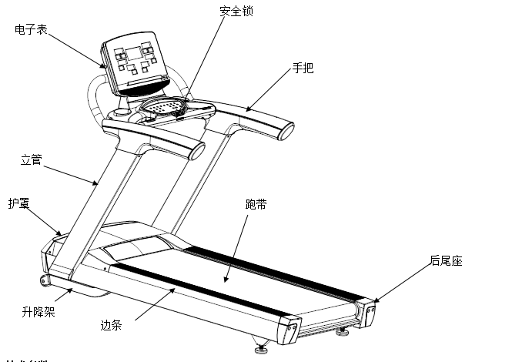

Консоль

Беговая направляющая

Рама механизма наклона

Задняя направляющая

Кожух двигателя

Ключ безопасности

Беговое полотно

Вертикальная стойка

Поручень

**ТЕХНИЧЕСКИЕ ХАРАКТЕРИСТИКИ**

|  |  |
| --- | --- |
| Габариты в сложенном виде | 2120*900*1590 |
| Площадь бегового полотна | 1550*560 |
| Скорость | 1.0－22.0км/ч |
| Наклон | 0-15% |

МЫ СОХРАНЯЕМ ЗА СОБОЙ ПРАВО ИЗМЕНЯТЬ ТЕХНИЧЕСКИЕ ПАРАМЕТРЫ ТРЕНАЖЕРА БЕЗ ПРЕДВАРИТЕЛЬНЫХ ИЗВЕЩЕНИЙ.

**СОДЕРЖАНИЕ КОРБКИ**

B Вертикальные стойки

C Рама консоли

A Дека



E Пакет с крепежом

F Силиконовая смазка

D Дисплей



G Руководство

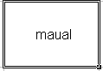

Руководство

**СОДЕРЖАНИЕ ПАКЕТА С КРЕПЕЖОМ**

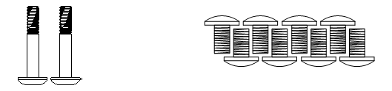

**Винт с неполной резьбой Винт с неполной резьбой (M8*15) 8 шт**

**(M8*55*13) 2 шт.**



**T-образный ключ** Φ12 **Плоская шайба Гайка**



 **Гаечный ключ с открытым Гаечный ключ с открытым Гаечный ключ с открытым**

**зевом и крестовиной зевом 13-14 зевом 17-19**

**Главные детали**

  



**Кожух двигателя Задний колпачок Двигатель Ремень двигателя**

**爆炸图** 

**Двигатель механизма наклона**

**Дека**

**Беговое полотно**



**Drawing2**

**Задний ролик Передний ролик Боковая направляющая**

**ИНСТРУКЦИЯ ПО СБОРКЕ**



Шаг 1. Достаньте тренажер из коробки и положите на ровную поверхность (как показано на рисунке). Достаньте 4 винта из верхнего кожуха двигателя, а затем снимите верхний кожух двигателя.



Шаг 2. Подключите провода связи (в правой вертикальной стойке) к проводам в корпусе тренажера. Вставьте круглый стержень нижней части вертикальной стойки в круглое отверстие боковой трубки главной рамы и закрепите с помощью шайбы φ12 и гайки M12 внутри главной рамы, еще 2 внутренних шестигранных винта M8*20 закрепите на нижней части правой вертикальной стойки. Соберите левую вертикальную стойку таким же образом.



Шаг 3. Подключите провод связи внутри рамы консоли (справа) к проводам в правой вертикальной стойке, вставьте раму консоли в левый и правый поручни, а затем закрепите их с помощью 4 винтов M8*15 с обеих сторон.



Шаг 4. Подключите провода связи консоли к проводам в раме консоли, вставьте консоль в раму консоли, а затем закрепите с помощью 2 винтов M8*55*13 внизу.



Шаг 5. Затяните все упомянутые выше винты, верните на место верхний кожух двигателя, закрепите верхний кожух двигателя с помощью винтов, которые достали в первом шаге. Сборка окончена.

**СПОРТИВНЫЕ РЕКОМЕНДАЦИИ**

**Разминка**

Разминайтесь перед выполнением упражнения не менее 5-10 минут.

**Дыхание**

Во время выполнения упражнения не забывайте дышать равномерно, правильно и спокойно.

**Частота выполнения упражнений**

Та или иная группа мышц должна отдыхать 48 часов между тренировками.

**Нагрузка**

Выполняйте упражнения, исходя из своего состояния. Вы можете постепенно увеличивать нагрузку. Вначале нормально ощущать боль в мышцах. В дальнейшем она исчезнет.

**Отдых**

Не забывайте отдыхать не менее 5 минут и выполнять растяжку после бега.

**Еда и питье**

Начинайте пробежку на беговой дорожке спустя 1 час после еды. Есть после бега можно спустя полчаса. Во время пробежки пейте небольшое количество воды мелкими глотками.

**Растяжка**

Успешная программа упражнений состоит из разминки и заминки. Разминка – важная часть вашей тренировки. Каждая тренировка должна начинаться с нее. Она подготавливает ваше тело к более интенсивным упражнениям, разогревая и растягивая мышцы, усиливая кровообращение и частоту сердечных сокращений, а также увеличивая количество кислорода в мышцах. В конце тренировки повторите эти упражнения, чтобы уменьшить проблему боли в мышцах. Мы предлагаем следующие упражнения для разминки и заминки: **1. НАКЛОН К ПАЛЬЦАМ НОГ**

Медленно наклонитесь вперед, сгибаясь в пояснице, расслабляя спину и плечи в то время, как вы наклоняетесь к пальцам ног. Достаньте так низко, как сможете и задержитесь в данном положении на 15 счетов. Повторите 3 раза. См. рис. 1.

**2. РАСТЯЖКА МЫШЦ ЗАДНЕЙ ПОВЕРХНОСТИ БЕДРА** 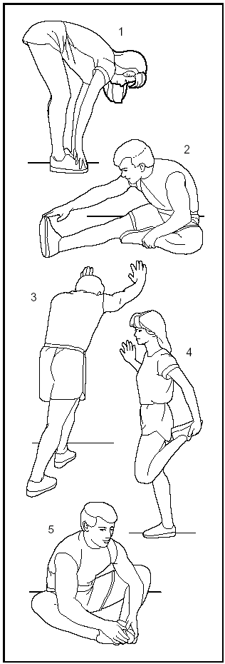

Сядьте, вытянув правую ногу перед собой. Прижмите подошву левой ноги к внутренней поверхности правого бедра. Потянитесь к своему носку, насколько это возможно. Задержитесь в данной позиции на 15 счетов. Повторите 3 раза. Расслабьтесь, а затем повторите упражнение для левой ноги. См. рис. 2.

**3. РАСТЯЖКА ИКР И АХИЛЛОВЫХ СУХОЖИЛИЙ**

Прислонитесь к стене левой ногой, поставив ее перед правой, и вытянув руки вперед. Держите правую ногу прямо, а левую ногу поставьте на пол; затем согните левую ногу и наклонитесь вперед, направляя бедра к стене. Удерживайте данное положение, а затем повторите его для другой ноги на 15 отсчетов. Повторите упражнение 2 раза для каждой ноги. См. рис. 3.

**4. РАСТЯЖКА ПЕРЕДНЕЙ ПОВЕРХНОСТИ БЕДРА**

Удерживайте равновесие, опершись рукой о стену, затем наклонитесь назад и подтяните правую или левую ногу как можно ближе к ягодице. Почувствуйте комфортное напряжение в верхней части бедра. Удерживайте это положение в течение 10-15 секунд, если это возможно, и повторите упражнение 2 раза для каждой ноги. См. рис. 4.

**5. РАСТЯЖКА ВНУТРЕННИХ МЫШЦ БЕДРА**

Сядьте, соединив подошвы ног, и развернув колени наружу. Подтяните стопы как можно ближе к паху. Осторожно надавите на колени по направлению к полу. Задержитесь в данной позиции на 15 счетов. Повторите упражнение 3 раза. См. рис. 5.

**ИНСТРУКЦИЯ ПО ИСПОЛЬЗОВАНИЮ КОМПЬЮТЕРА**

**Функции компьютера**

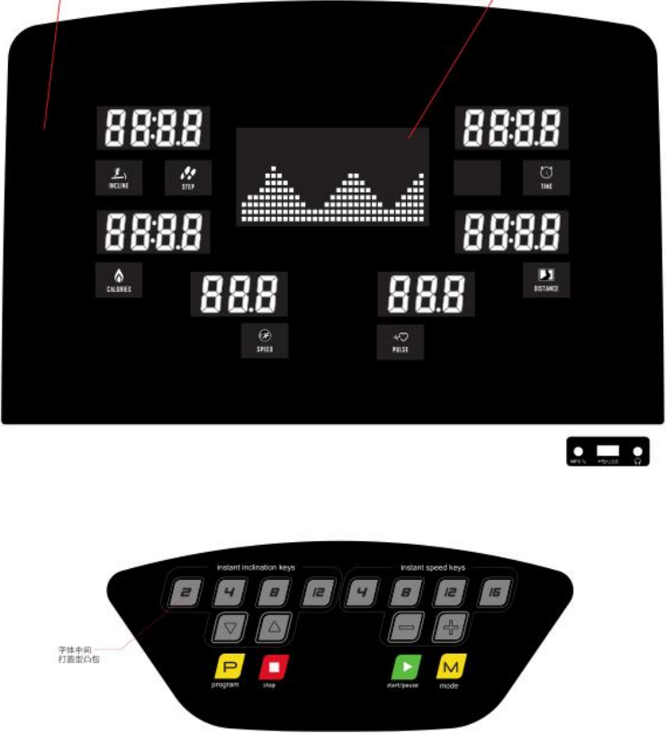

**Инструкция к светодиодному LED экрану**

1.1: Окно РАССТОЯНИЕ: отображает числовой показатель расстояния.

1.2: Окно КАЛОРИИ: отображает числовой показатель калорий.

1.3: Окно ВРЕМЯ: отображает числовой показатель времени.

1.4: Окно НАКЛОН: отображает числовой показатель наклона.

1.5: Окно ПУЛЬС: отображает числовой показатель пульса.

1.6: Окно СКОРОСТЬ: отображает числовой показатель скорости.

**Кнопки:** START (Пуск), STOP (Стоп), PROGRAM (Программа), MODE (Режим), SPEED+/- (Скорость +/-), 4км/ч, 8км/ч, 12км/ч, 16км/ч, INCL+/- (Наклон +/-), 2, 4, 8, 12.

**Инструкция к кнопкам**

2.1: “PROG” (Программа): Кнопка выбора программы: когда беговая дорожка остановлена, цикл выбора идет следующим образом: ручная программа→ “P0-P36→U1~U3→FAT (анализ уровня жировой ткани)”.

2.2: “MODE” (Режим): Кнопка выбора режима: когда беговая дорожка остановлена, установите желаемый режим.

Вы можете выбрать по очереди Обратный отсчет времени →Обратный отсчет калорий →Обратный отсчет расстояния→ Нормальный режим. Показатель по умолчанию – 30 минут в программах P1-P36.

2.3: “START” (Пуск): когда беговая дорожка остановлена, нажмите кнопку ПУСК, чтобы включить ее. Нажатие кнопки ПУСК во время бега, поставит тренажер на паузу.

2.4: “STOP” (Стоп): когда беговая дорожка работает, остановите работу нажатием кнопки СТОП. Когда в окне отображается сообщение “ERR”, нажмите кнопку, чтобы очистить окно сообщения. Двойное нажатие кнопки СТОП во время бега приведет к экстренной остановке.

2.5: “+”: увеличивает скорость во время бега. Увеличивает параметры в режиме анализа уровня жировой ткани.

2.6: “–“: уменьшает скорость во время бега. Уменьшает параметры в режиме анализа уровня жировой ткани.

2.7: “QUICK SPEED” (Быстрое изменение скорости): когда беговая дорожка работает, увеличьте скорость, нажимая непосредственно кнопки быстрого изменения скорости.

2.8: “INCL+” (Наклон +): увеличение наклона.

2.9: “INCL-” (Наклон -): уменьшение наклона.

2.10: “QUICK INCLINE” (Быстрое изменение наклона): увеличьте наклон, нажимая непосредственно кнопки быстрого изменения наклона.

**Инструкции по запуску/программам：**

A：Описание программ：

1：Ручная программа P0: стандартный режим, обратный отсчет времени, обратный отсчет расстояния, обратный отсчет калорий.

2：36 предварительно заданных программ: P01, P02, P03, P04, P05, ..., P36；

3：Три пользовательские программы U1~U3；

B：Инструкции по запуску：

1: Вставьте ключ безопасности в гнездо ключа безопасности на панели. Консоль загорится на 2 секунды, а затем перейдет в ручной режим.

2: Нажмите кнопку пуска, в окне времени отобразится: 5-4-3-2-1, раздастся 4 звуковых сигнала, и после отсчета 1 беговая дорожка запустится;

3: Нажмите кнопку стоп во время бега, чтобы остановить работу.

**Ручной режим：**

1: Как войти в ручной режим：

A: Включите тренажер с помощью переключателя, чтобы перейти непосредственно в стандартный режим ручной программы.

B: Нажмите кнопку Программы для входа в стандартный режим ручной программы.

2: В ручной программе доступны три настраиваемых параметра: время, расстояние, калории. После входа в стандартный режим ручной программы нажмите кнопку “MODE” (Режим) в режиме ожидания для выбора режимов. После завершения настройки нажмите кнопку “START” (Пуск) для запуска беговой дорожки; скорость тренировки настраивается пользователем. Скорость по умолчанию: 1КМ/Ч.

В стандартном режиме можно установить только один параметр: обратный отсчет времени, обратный отсчет расстояния или обратный отсчет калорий. Тренажер начнет работу с последними установленными настройками и обратным отсчетом заданного параметра. Другие параметры будут отсчитываться в прямом порядке.

A: При запуске ручной программы в окне времени отобразится 0:00. Начинается отсчет времени, расстояния и калорий, функция настройки недоступна. Нажмите кнопку “STOP” (Стоп) во время работы двигателя, и он начнет медленно снижать скорость до полной плавной остановки. Все настройки вернутся к показателям по умолчанию.

B: Нажмите кнопку “MODE” (Режим) в стандартном режиме ручной программы для входа в режим обратного отсчета времени. В режиме настройки в окне времени будет отображаться и мигать показатель времени. Время по умолчанию: 30:00 минут, используйте кнопки "+" и "-" для установки параметра обратного отсчета. Диапазон установки времени: 5:00-99:00. Шаг настройки 1:00 минута.

C: Нажмите кнопку “MODE” (Режим) в режиме обратного отсчета времени для перехода к режиму обратного отсчета расстояния; начнет мигать окно расстояния. Показатель по умолчанию – 1.0 км, используйте кнопки "+" и "-" для установки параметра расстояния. Диапазон установки: 1.0-99.0 км. Шаг настройки 0.1 км.

D: Нажмите кнопку “MODE” (Режим) в режиме обратного отсчета расстояния для перехода к режиму обратного отсчета калорий; начнет мигать окно калорий. Показатель по умолчанию – 50 ккал, используйте кнопки "+" и "-" для установки параметра калорий. Диапазон установки: 20-990 ккал. Шаг настройки 10 ккал.

**Предварительно установленные программы**

P1-P36 – предварительно установленные программы. Только для режима обратного отсчета времени. При выборе окно времени начинает мигать, нажмите кнопки “+” или “-” для установки времени. Нажмите кнопку “MODE”, чтобы вернуть показания по умолчанию. Показатель по умолчанию - 30:00, можно установить только время. Диапазон установки: 5:00-99:00. Нажмите кнопку кнопки “+” или “-” для регулирования показателя скорости;

1: Каждая программа разделена на 10 сегментов; продолжительность каждого из сегментов равна десятой части установленного времени.

2: При переключении между сегментами раздается три звуковых сигнала.

3: Нажмите кнопку пуск во время работы двигателя, чтобы он прекратил работу. Все параметры останутся неизменными.

4: Нажмите кнопку пуск еще раз для запуска тренажера с автоматически запрограммированной скоростью.

5: В экстренной ситуации достаньте ключ безопасности, чтобы остановить работу двигателя. Во всех окнах отобразится “---”.

**ФУНКЦИЯ ОПРЕДЕЛЕНИЯ УРОВНЯ ЖИРОВОЙ ТКАНИ**

Индекс массы теля (функция FAT) – это соотношение роста человека к его весу, который не имеет отношения к пропорциям тела. FAT подходит как для мужчин, так и для женщин. Данный параметр доступен наряду с другими индикаторами здоровья для обеспечения базовых данных для корректирования веса. Идеальный показатель FAT должен находиться в рамках 18-28; показатель менее 18 говорит об излишней худобе; показатель более 29 говорит о наличии лишнего веса. (Эти данные предоставляются исключительно для справки и не могут использоваться, как медицинские данные.)

1: Нажмите кнопку “PROG” (Программа) в режиме остановки тренажера для перехода к программе определения индекса массы тела “FAT”, выберите данную программу и запустите ее.

2: После запуска функции определения уровня жировой ткани, в окне Пульс отобразится: F1 – это показатель Пола, варианты выбора: 01 (мужчина), 02 (женщина).

3: Нажмите кнопку “MODE” (Режим), в окне Пульс отобразится: F2 – это показатель Возраста. В окне будет отображаться цифра 25 (показатель по умолчанию). Диапазон установки: 10-99 лет.

4: Нажмите кнопку “MODE” (Режим), в окне Пульс отобразится: F3 – это показатель Роста. В окне отобразится 170 см. Диапазон установки: 100- 200 см.

5: Нажмите кнопку “MODE” (Режим), в окне Пульс отобразится: F4 – это показатель Веса. В окне отобразится 70 кг. Диапазон установки: 20-150 кг.

6: Нажмите кнопку “MODE” (Режим), в окне Пульс отобразится: F5 (ИМТ) – это показатель того, что функция анализа уровня жировой ткани запущена. В окне отобразится ---. Положите руки на датчики пульса на рукоятках. В течение 8 секунд в окне отобразится показатель индекса массы тела (ИМТ).

**Функция ключа безопасности:**

Ключ безопасности состоит из сенсорного переключателя, клипсы и нейлонового троса для осуществления функции экстренной остановки.

1. Если достать ключ безопасности из гнезда в любом режиме, в окне времени отобразится “---” и раздастся 3 звуковых сигнала. Если двигатель запущен, произойдет экстренная остановка, а клавиатура консоли не будет работать.

2. При возвращении ключа безопасности в гнездо экран полностью загорится на 1 секунду. После чего система войдет в режим работы по умолчанию. Все счетчики обнулятся, а показатели будут сброшены. Беговая дорожка будет вести прямой отсчет времени в ручной программе P0

**Программа контроля ЧСС**

Когда беговая дорожка запущена, возьмите обеими руками правую и левую рукоятки. В окне Пульс отобразится показатель вашей ЧСС. Для получения более точного показателя ЧСС станьте на беговую дорожку и измеряйте пульс после ее остановки. Время измерения должно быть не менее 30 секунд. На экране отобразится ваша текущая ЧСС, диапазон отображения: 50-200 уд/мин.

Эти данные предназначены только для справки и не являются медицинскими данными.

**Диапазон отображения всех параметров:**

|  |  |  |  |  |
| --- | --- | --- | --- | --- |
|  | Начальный | Шаг установки параметра | Диапазон установки | Диапазон отображения |
| Время | 0:00 | 30:00 | 5:00-99:00 | 0:00~99:59 |
| Скорость | 0.0 | N/A | N/A | 1.0－22км/ч |
| Наклон | 0 | N/A | N/A | 0－15 |
| Расстояние | 0.0 | 5.00 | 1.0－99.0 | 0.0－99.9 |
| Калории | 0 | 50.0 | 20.0－990 | 0－999 |

Используйте кнопки "+" и "-" для установки параметров. Установка показателей идет по кругу.

Например, диапазон настройки времени: 5:00-99:00. Когда время доходит до показателя 99:00, нажмите кнопку "+" еще раз, чтобы вернуться к показателю 5:00, таким образом, цикл продолжится по кругу.

Ниже приведена таблица программ: каждая программа разделена на 10 сегментов. Время каждой программы равномерно разделяется между сегментами. Ниже приведены 36 программ.

|  |  |  |  |  |  |  |  |  |  |  |  |
| --- | --- | --- | --- | --- | --- | --- | --- | --- | --- | --- | --- |
| Сегмент  Программа | | 1 | 2 | 3 | 4 | 5 | 6 | 7 | 8 | 9 | 10 |
| P1 | Скорость | 1 | 2 | 2 | 3 | 3 | 3 | 3 | 2 | 2 | 1 |
| Наклон | 0 | 0 | 1 | 1 | 2 | 2 | 1 | 1 | 0 | 0 |
| P2 | Скорость | 1 | 2 | 2 | 3 | 4 | 4 | 3 | 2 | 2 | 1 |
| Наклон | 0 | 0 | 2 | 3 | 4 | 4 | 3 | 2 | 0 | 0 |
| P3 | Скорость | 1 | 2 | 2 | 3 | 4 | 4 | 3 | 2 | 2 | 1 |
| Наклон | 0 | 0 | 3 | 7 | 4 | 4 | 7 | 3 | 0 | 0 |
| P4 | Скорость | 1 | 2 | 2 | 3 | 3 | 3 | 3 | 2 | 2 | 1 |
| Наклон | 0 | 0 | 3 | 7 | 4 | 4 | 7 | 2 | 0 | 0 |
| P5 | Скорость | 1 | 2 | 2 | 3 | 4 | 4 | 3 | 2 | 2 | 1 |
| Наклон | 0 | 0 | 2 | 4 | 6 | 8 | 4 | 2 | 0 | 0 |
| P6 | Скорость | 1 | 2 | 2 | 4 | 4 | 6 | 4 | 2 | 2 | 1 |
| Наклон | 0 | 0 | 3 | 4 | 5 | 7 | 7 | 3 | 0 | 0 |
| P7 | Скорость | 2 | 3 | 4 | 6 | 6 | 9 | 6 | 4 | 4 | 2 |
| Наклон | 0 | 0 | 2 | 4 | 4 | 6 | 4 | 2 | 0 | 0 |
| P8 | Скорость | 1 | 2 | 2 | 4 | 4 | 9 | 9 | 9 | 8 | 4 |
| Наклон | 0 | 0 | 2 | 4 | 8 | 9 | 9 | 2 | 0 | 0 |
| P9 | Скорость | 2 | 3 | 3 | 6 | 6 | 9 | 6 | 3 | 3 | 2 |
| Наклон | 0 | 0 | 9 | 9 | 8 | 4 | 3 | 3 | 0 | 0 |
| P10 | Скорость | 1 | 2 | 2 | 4 | 4 | 4 | 4 | 6 | 4 | 3 |
| Наклон | 0 | 0 | 2 | 2 | 4 | 9 | 9 | 9 | 0 | 0 |
| P11 | Скорость | 2 | 4 | 4 | 6 | 6 | 6 | 6 | 9 | 4 | 1 |
| Наклон | 0 | 0 | 9 | 9 | 9 | 3 | 4 | 3 | 0 | 0 |
| P12 | Скорость | 1 | 3 | 3 | 6 | 9 | 6 | 9 | 9 | 6 | 4 |
| Наклон | 0 | 0 | 9 | 9 | 9 | 9 | 9 | 8 | 0 | 0 |
| P13 | Скорость | 4 | 9 | 4 | 9 | 4 | 9 | 4 | 9 | 4 | 9 |
| Наклон | 0 | 0 | 4 | 8 | 9 | 8 | 9 | 9 | 0 | 0 |
| P14 | Скорость | 2 | 3 | 3 | 6 | 9 | 6 | 9 | 9 | 6 | 3 |
| Наклон | 0 | 0 | 4 | 8 | 9 | 8 | 9 | 9 | 0 | 0 |
| P15 | Скорость | 4 | 6 | 9 | 9 | 9 | 9 | 9 | 6 | 4 | 2 |
| Наклон | 0 | 0 | 2 | 3 | 4 | 4 | 3 | 2 | 0 | 0 |
| P16 | Скорость | 2 | 4 | 4 | 9 | 4 | 9 | 4 | 9 | 4 | 9 |
| Наклон | 0 | 0 | 2 | 4 | 5 | 4 | 5 | 6 | 0 | 0 |
| P17 | Скорость | 2 | 2 | 2 | 4 | 6 | 9 | 6 | 2 | 2 | 2 |
| Наклон | 0 | 0 | 2 | 4 | 6 | 6 | 4 | 2 | 0 | 0 |
| P18 | Скорость | 3 | 6 | 3 | 6 | 6 | 6 | 6 | 2 | 2 | 2 |
| Наклон | 0 | 0 | 2 | 6 | 8 | 6 | 8 | 2 | 0 | 0 |
| P19 | Скорость | 4 | 9 | 4 | 9 | 4 | 9 | 4 | 9 | 4 | 9 |
| Наклон | 0 | 0 | 9 | 8 | 6 | 8 | 6 | 4 | 0 | 0 |
| P20 | Скорость | 4 | 9 | 4 | 9 | 4 | 9 | 4 | 9 | 4 | 9 |
| Наклон | 0 | 0 | 9 | 8 | 2 | 8 | 2 | 2 | 0 | 0 |
| P21 | Скорость | 2 | 6 | 2 | 6 | 9 | 6 | 9 | 2 | 6 | 2 |
| Наклон | 0 | 0 | 9 | 8 | 2 | 8 | 2 | 2 | 0 | 0 |
| P22 | Скорость | 4 | 6 | 9 | 6 | 2 | 6 | 2 | 2 | 4 | 2 |
| Наклон | 0 | 0 | 2 | 4 | 9 | 8 | 9 | 2 | 0 | 0 |
| P23 | Скорость | 4 | 6 | 9 | 6 | 6 | 6 | 6 | 2 | 2 | 2 |
| Наклон | 0 | 0 | 2 | 3 | 4 | 9 | 9 | 2 | 0 | 0 |
| P24 | Скорость | 4 | 6 | 9 | 6 | 4 | 6 | 4 | 2 | 4 | 2 |
| Наклон | 0 | 0 | 4 | 4 | 5 | 9 | 9 | 2 | 0 | 0 |
| P25 | Скорость | 2 | 4 | 3 | 4 | 3 | 3 | 7 | 3 | 9 | 3 |
| Наклон | 1 | 2 | 3 | 3 | 1 | 5 | 5 | 6 | 5 | 0 |
| P26 | Скорость | 2 | 5 | 4 | 6 | 4 | 7 | 5 | 3 | 5 | 2 |
| Наклон | 1 | 2 | 3 | 3 | 2 | 3 | 4 | 5 | 3 | 0 |
| P27 | Скорость | 2 | 5 | 4 | 5 | 4 | 6 | 5 | 3 | 4 | 2 |
| Наклон | 1 | 2 | 2 | 3 | 1 | 3 | 3 | 3 | 3 | 0 |
| P28 | Скорость | 2 | 6 | 7 | 4 | 4 | 8 | 5 | 3 | 5 | 2 |
| Наклон | 4 | 5 | 6 | 6 | 9 | 9 | 2 | 9 | 7 | 0 |
| P29 | Скорость | 2 | 4 | 6 | 8 | 7 | 9 | 7 | 3 | 4 | 2 |
| Наклон | 3 | 5 | 4 | 4 | 3 | 5 | 5 | 4 | 4 | 0 |
| P30 | Скорость | 2 | 4 | 5 | 5 | 6 | 6 | 7 | 4 | 4 | 2 |
| Наклон | 3 | 5 | 3 | 4 | 2 | 4 | 5 | 3 | 4 | 0 |
| P31 | Скорость | 3 | 6 | 7 | 5 | 8 | 6 | 9 | 7 | 4 | 3 |
| Наклон | 2 | 2 | 3 | 3 | 2 | 3 | 5 | 7 | 3 | 0 |
| P32 | Скорость | 3 | 6 | 7 | 5 | 8 | 7 | 8 | 7 | 5 | 3 |
| Наклон | 1 | 2 | 4 | 3 | 2 | 3 | 5 | 6 | 3 | 0 |
| P33 | Скорость | 2 | 8 | 6 | 4 | 5 | 9 | 8 | 6 | 5 | 3 |
| Наклон | 2 | 2 | 6 | 2 | 3 | 5 | 3 | 3 | 3 | 0 |
| P34 | Скорость | 2 | 3 | 5 | 3 | 3 | 6 | 4 | 7 | 4 | 3 |
| Наклон | 4 | 4 | 3 | 6 | 7 | 9 | 9 | 7 | 4 | 0 |
| P35 | Скорость | 2 | 5 | 8 | 9 | 6 | 9 | 6 | 4 | 3 | 2 |
| Наклон | 1 | 3 | 5 | 8 | 1 | 8 | 7 | 4 | 3 | 0 |
| P36 | Скорость | 2 | 5 | 5 | 4 | 4 | 7 | 5 | 3 | 4 | 4 |
| Наклон | 3 | 5 | 6 | 7 | 9 | 9 | 9 | 9 | 7 | 0 |

**Функция конверсии ERP:**

a) Если система по умолчанию запускается в режиме ERP, примерно через 4,5 минуты бездействия она войдет в режим сна с целью экономии потребления энергии. Нажмите любую кнопку для активации системы.

b) Нажмите и удерживайте кнопку в течение 3 секунд в режиме ожидания – на дисплее отобразится сообщение "2222", отключающее функцию ERP. После повторного нажатия кнопки в течение 3 секунд на дисплее отобразится сообщение "1111", включающее режим ERP.

**Выключение:**

Вы можете в любое время выключить беговую дорожку с помощью выключателя питания, чтобы не повредить ее.

**Решение распространенных проблем**

|  |  |  |
| --- | --- | --- |
| Код | Значение | Решение |
| E01 | Частотный конвертер не может быть подключен к консоли | 1. Проверьте, хорошо ли подключен провод и не поврежден ли он.  2. Частотный конвертер может быть неисправен. Проверьте и замените частотный конвертер.  3.Если консоль повреждена, убедитесь в этом перед заменой. |
| E02 | Перегрузка частотного конвертера по току | 1. Подождите 20 секунд после выключения, а затем включите питание.  2. Проверьте, исправен ли роликовый подшипник, и достаточно ли смазки на беговом полотне и деке.  3. Замените частотный конвертер. |
| E03 | Перегрев конвертера | 1. Подождите 20 секунд после выключения, а затем включите питание.  2. Проверьте, не забиты ли пылью вентилятор и радиатор, и исправен ли вентилятор.  3. Замените частотный конвертер. |
| E04 | Диагностика механизма наклона | 1. Сообщение E4 автоматически пропадет после проверки диагностики механизма наклона. 2. Убедитесь, что механизм наклона подключен правильно и исправен.   3. Замените частотный конвертер. |
| E05 | Напряжение силовой цепи конвертера ниже 220В (2 минуты) | 1. Подождите 20 секунд после выключения, а затем включите питание.  2. Проверьте, низкое ли напряжение в источнике питания.  3. Замените частотный конвертер. |
| E06 | Короткое замыкание на выходе конвертера | 1. Проверьте, правильно ли выполнено подключение конвертера на выходе.  2. Проверьте, исправен ли двигатель.  3. Замените частотный конвертер. |
| E07 | A: Напряжение силовой цепи конвертера выше 390В (0.1 секунды) | 1. Подождите 20 секунд после выключения, а затем включите питание.  2. Проверьте, высокое ли напряжение в источнике питания.  3. Замените частотный конвертер. |
| B: Консоль не может определить сигнал ключа безопасности | 1. Проверьте, не повреждено ли гнездо ключа безопасности, правильно ли выполнено подключение и правильно ли расположен магнит.  2. Если ключ безопасности не вставлен в гнездо, вставьте его надлежащим образом.  3. Ключ безопасности может быть неисправен, проверьте и замените его. |
| E08 | Напряжение силовой цепи конвертера выше 380В (10 секунд) | 1. Подождите 20 секунд после выключения, а затем включите питание.  2. Проверьте, высокое ли напряжение в источнике питания.  3. Замените частотный конвертер. |

**ПЕРЕМЕЩЕНИЕ БЕГОВОЙ ДОРОЖКИ**



Перед перемещением тренажера необходимо убедиться, что рама основания находится в нижнем положении, тренажер выключен, а вилка не подключена к розетке.

Затем вы можете поднять задний конец деки двумя руками и потянуть вперед или назад, чтобы переместить дорожку в необходимое место.

После чего медленно опустить деку.

**ЗАЗЕМЛЕНИЕ**

Беговая дорожка должна быть заземлена в правильной розетке, отвечающей местным правилам. Вы можете обратиться к местному технику за помощью. Напряжение в розетке не должно превышать 220-240В, она должна быть похожа на розетку, изображенную ниже.

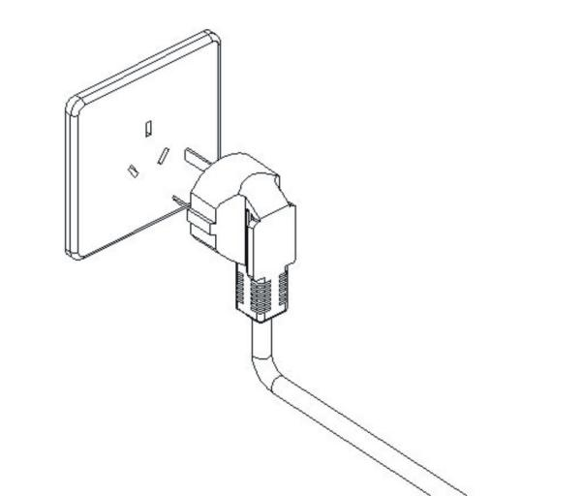

**ЭКСПЛУАТАЦИЯ УСТРОЙСТВА**

1, Включите питание, подъем бегового полотна должен быть полностью опущен.

2, Зацепите клипсу ключа безопасности за одежду.

3, Проверьте работу и стабильность тренажера перед началом эксплуатации.

* Запрещено стоять на беговом полотне при запуске беговой дорожки.
* Правильно запускать движение бегового полотна, стоя на боковых направляющих и держась руками за рукоятки.
* После нажатия кнопки Пуск тренажер начнет работу на скорости 1.0 км/ч.
* Нажмите кнопку “+“ для установки скорости 2.5-3.5 км/ч. Станьте на беговое полотно и начинайте движение.

4, Через несколько минут вы можете повысить скорость нажатием кнопки “+” или снизить ее с помощью кнопки “-”, держась за рукоятки.

5, При нажатии на клавиши регулировки скорости во время тренировки, вы можете установить желаемую скорость.

6, Вы можете нажать кнопку “stop” (стоп), чтобы быстро остановить движение полотна.

7, Использование предварительно установленных программ

* Подключите питание. Включите тренажер.
* Нажмите кнопку “choose” (выбор), чтобы выбрать желаемый режим.
* Нажмите кнопку “start” (пуск), чтобы запустить выбранный режим.
* Вы можете нажать кнопку “+” или “-”, чтобы изменить скорость или кнопку “stop” (стоп), чтобы остановить программу.

8, Проверка контроля ЧСС: После подключения беговой дорожки возьмитесь руками за металлические датчики пульса, после чего вы сможете увидеть показатель ЧСС в окне дисплея.

**Примечание: Если достать ключ безопасности, беговая дорожка тут же остановится. Компьютер не сможет работать, в окне отобразится “__”**

**ОБСЛУЖИВАНИЕ БЕГОВОЙ ДОРОЖКИ**

Правильное обслуживание очень важно для обеспечения безупречного и исправного состояния беговой дорожки. Неправильное обслуживание может привести к повреждению тренажера или сокращению срока ее службы. Все детали беговой дорожки должны регулярно проверяться и затягиваться. Изношенные детали должны быть немедленно заменены.

**Смазка**

После использования бегового полотна в течение некоторого времени беговая дорожка нуждается в смазывании силиконовой смазкой. Ниже приведены советы по смазке.

Частота использования ＜3 часов в неделю, смазывайте 1 раз в 5 месяцев

Частота использования 4-7 часов в неделю, смазывайте 1 раз в 2 месяца

Частота использования ＞7 часов в неделю, смазывайте 1 раз в месяц

**Примечание: Не стоит наносить слишком много силиконовой смазки.**

**Поддержания необходимого количества смазки существенно влияет на срок службы беговой дорожки.**

**1, Как проверить, необходимо ли добавить силиконовой смазки?**

Вы можете приподнять беговое полотно и коснуться середины задней части бегового полотна.

Если руки испачкались силиконовой смазкой (чем-то влажным), значит, силиконовой смазки больше не нужно.

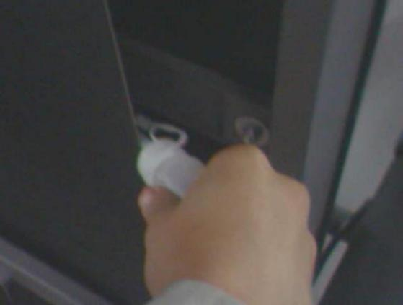**2, Как наносить силиконовую смазку? См. рисунок.**

Шаг 1: Остановите беговое полотно и сложите беговую дорожку.

Шаг 2: Поднимите заднюю часть бегового полотна и нанесите силиконовую смазку от середины бегового полотна от двух краев.

Шаг 3: Запустите дорожку на скорости 1км/ч, чтобы равномерно распределить силиконовую смазку по поверхности деки и полотна.

Шаг 4: Аккуратно встаньте на беговое полотно. Через несколько минут силиконовая смазка распределится.

**3, Как центрировать беговое полотно?**

Беговое полотно центрируется на производстве перед сборкой. Но оно может сдвинуться или начать соскальзывать после некоторого периода использования по следующим причинам.

* Беговая дорожка находится на неровной поверхности или нестабильна.
* Бег не по центру полотна.
* Разное усилие ног пользователя.

Запуск беговой дорожки без нагрузки в течение нескольких минут может решить проблему смещения, вызванного человеком.

Если это не помогло, вы можете отрегулировать полотно, используя 6-мм шестигранный ключ из комплекта крепежей, чтобы повернуть регулировочный винт против часовой стрелки на пол-оборота.

* Если полотно смещается влево, поверните левый регулировочный болт по часовой стрелке на 1/4 оборота, а правый регулировочный болт против часовой стрелки на 1/4.
* Если полотно смещается вправо, поверните правый регулировочный болт по часовой стрелке на 1/4 оборота, а левый регулировочный болт против часовой стрелки на 1/4.

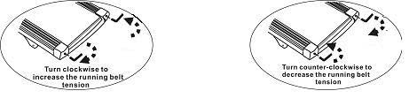

затянуть

затянуть

ослабить

ослабить

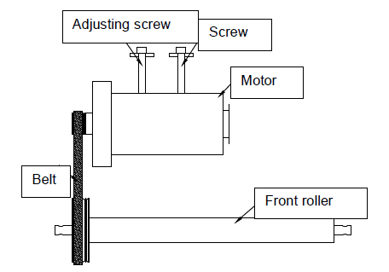

Ремень

Передний ролик

Двигатель

Винт

Винт регулировки

**Примечание:**

**Смещение бегового полотна не покрывается гарантией, его необходимо обнаруживать и исправлять как можно раньше, иначе беговое полотно может серьезно повредиться.**

**Беговое полотно нуждается в регулярной очистке.**